Hortmasz kosiarki do trawy
Wraz z wiosną zbliża się czas koszenia i pielęgnowania naszych trawników. Stworzyliśmy propozycję maszyn, które sprawdzą się w każdym ogrodzie.

Hortmasz kosiarki do trawy - niezawodne i skuteczne

Maszyny z oferty marki Hortmasz to duży wybór urządzeń do utrzymania terenów zielonych, zarówno w małych ogródkach jak i miejscach publicznych i dużych, zielonych podwórkach. Szeroka oferta produktowa pozwana do dobranie optymalnego sprzętu do wymagań kupującego. Można wybierać wśród małych maszyn bez kosza jak i dużych z wytrzymałymi silnikami. Hortmasz kosiarki do trawy posiadają odporną na uderzenia, stalową obudowę, która chroni silnik przed uszkodzeniem. Ich ergonomiczny kształt i możliwość składania rączki w wielu modelach pozwoli na bezpieczne przechowywanie, które nie zajmie dużo miejsca. Rozbudowane funkcje pracy oraz możliwość korzystania z dwóch wyrzutów trawy do wyboru poprawia jakość pracy oraz daje zadowalający efekt końcowy.

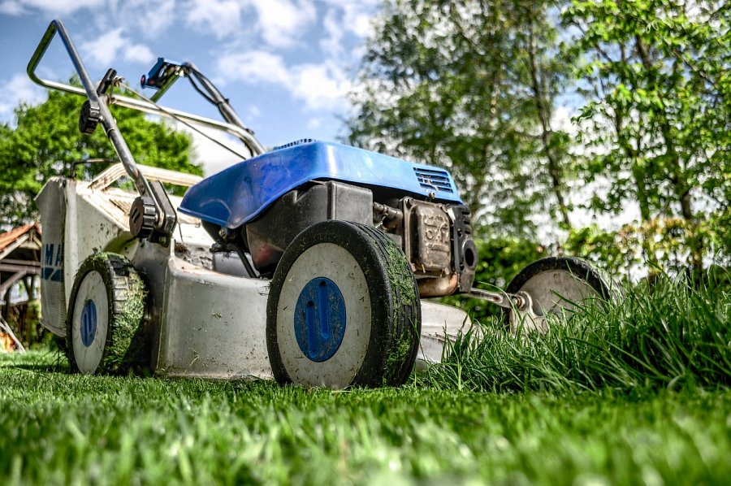
Urządzenia niezbędne w ogrodzie

Nie sposób wyobrazić sobie rodzinnego spotkania na pięknym tarasie w ogrodzie w otoczeniu kwiatów, drzew oraz nie koszonej trawy. Zielony dywan z traw równo przystrzyżony do wizytówka domu oraz najlepsze miejsce do zabawy dla dzieci. Dzięki zainwestowaniu profesjonalny sprzęt będziemy spokojni o tej jeden, najważniejszy element ogrodu. Hortmasz Kosiarki do trawy zapewnią starannie skrócony trawnik, który swoim wyglądem będzie zapraszał do środka. Największy wybór bez trudu można znaleźć na ceneo! Polecamy.

